Actividades: (Si no puedes imprimir , puedes transcribir y desarrollar estas actividades en tu cuaderno de E. Física)
1.-Pinta sólo los alimentos saludable y luego dibújalos dentro de la manzana.

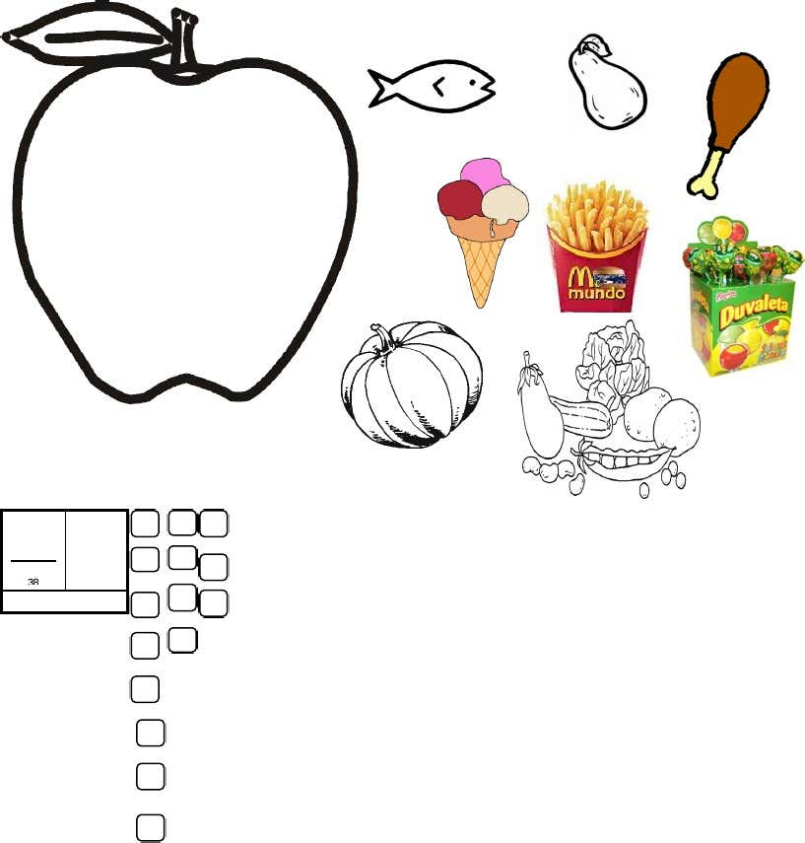

2.-Escribe en la siguiente tabla, deportes terrestres acuáticos, aéreos.

terrestres | Acuáticos | aéreos

3. Dibuja o pega recortes de un deporte individual y otro grupal.No olvides escribir el nombre del deporte.

